Консультация для родителей

Игры, которые можно провести дома
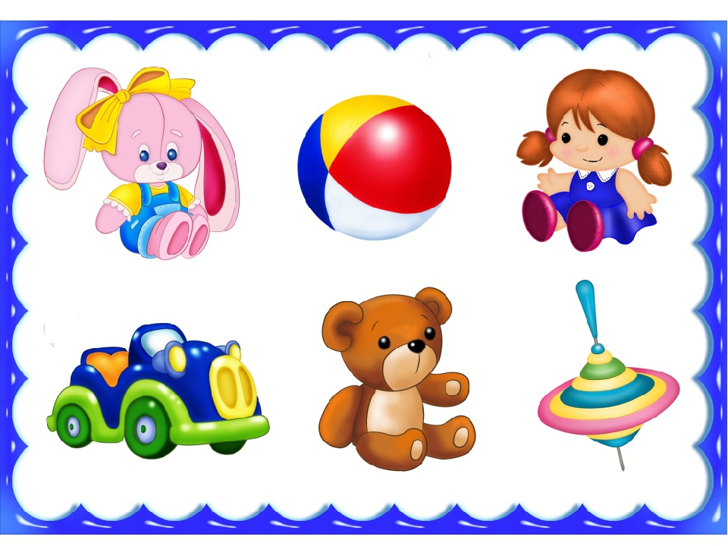
Подготовила
Воспитатель Жорина Л.Е.

«Путешествие на дачу»
Скоротать время в дороге можно следующим образом. Один из родителей ведет машину, другой считает, например, обгоняющие их красные автомобили, а ребенок - такие же, идущие навстречу. Можно считать машины определенной марки, определенной величины.
«Найди игрушку»
Спрячьте маленькую игрушку. Пусть ребенок поищет ее, а найдя, обязательно определит местонахождение: на ..., за ..., между ..., в ..., у ... и т.п. Потом поменяйтесь ролями.
«Чего не стало?»
Поставьте на стол десять игрушек в ряд. Предложите ребенку пересчитать их и запомнить расположение. Затем попросите его закрыть глаза. Уберите две любые игрушки. После чего ребенок открывает глаза и отвечает на вопросы:
- Игрушек стало больше или меньше?
- Какие игрушки исчезли?
- Какими они были по счету?
«Назови соседей»
Взрослый называет число, просит ребенка назвать соседей этого числа (предыдущее и последующее) и объяснить свой ответ. Можно усложнить игру: взрослый называет два числа и предлагает ребенку сказать, какое число находится между ними. Потом играющие меняются ролями.
«Кто знает, пусть дальше считает»
Взрослый называет число, а ребенок должен назвать три последующих. Другие варианты: назвать три последующих числа и увеличить (уменьшить) каждое число на один. Поменяйтесь ролями.
«Найти столько же»
Взрослый держит в руках веером карточки с цифрами так, чтобы ребенок их не видел. Предлагает ему вытащить одну из них. Ребенок выбирает одну карточку и, запомнив цифру, находит соответствующее число одинаковых (по любому признаку) предметов в комнате, затем столько же разных.
Положи столько же»
В игру можно играть везде. Взрослый выкладывает в ряд камешки (каштаны). Ребенок должен положить столько же, не считая (один под другим). Усложните игру, предложите положить больше камешков или меньше тоже в ряд.
«Чудесный мешочек»
На столе лежит мешочек со счетным материалом (мелкие игрушки или пуговицы, фасолинки, бусинки, каштаны) и цифры. Взрослый хлопает несколько раз в ладоши, просит ребенка отсчитать столько же игрушек, сколько тот услышит хлопков, и положить рядом соответствующую карточку с цифрой или нужным количеством кружочков. Потом можно поменяться ролями.
«Отгадай число»
Ведущий (взрослый) загадывает число и говорит, что оно меньше 20. Ребенок, задавая вопросы со словами «больше» или «меньше», отгадывает задуманное число.
«Давай посчитаем!»
Играют вдвоем. Взрослый считает про себя. Ребенок через некоторое время говорит «стоп» и пытается угадать число, до которого, по его мнению, досчитал взрослый. Меняются ролями.
«Кто больше?»
Перед играющими на столе две кучки мелких пуговиц (фасолинок). По команде игроки в течение определенного времени откладывают из кучки пуговицы по одной. Потом считают, кто больше отложил. Можно усложнить игру: откладывать пуговицы левой рукой.
«Камешки»
Играют вдвоем. Положите на землю камешки. Каждый по очереди подбрасывает один камешек вверх, стараясь его поймать, и одновременно собирает лежащие на земле камешки в другую руку. Если это удается, то количество пойманных камешков засчитывается как выигранные очки. Кто первый наберет 20 очков, тот и выиграл.
Создание эффективной предметно-развивающей среды дома
Для всестороннего развития ребенка в домашних условиях организуются несколько предметно-развивающих «сред»: для речевого, математического, эстетического, физического развития или же одна, но многофункциональная среда. Принципы построения каждой из таких сред: дистанции, позиции при взаимодействии; активности, самостоятельности, творчества; стабильности-динамичности; комплексирования и гибкого зонирования; эмоциогенности среды, индивидуальной комфортности и эмоционального благополучия каждого ребенка и взрослого; сочетания привычных и неординарных элементов в эстетической организации среды; открытости-закрытости; учета половых и возрастных различий детей.
В ходе ее организации особое внимание следует обратить на расположение объектов в комнате. Ее пространство надо оформить таким образом, чтобы ребенок и другие дети могли свободно перемещаться, играть с игрушками, отдыхать. Это пространство активно используется для совместной деятельности ребенка и взрослых, для проведения специальных и комплексных занятий по разностороннему развитию.
Речевая предметно-развивающая среда
Опыт подсказывает, что для таких занятий необходимо свободное место, достаточное для смены положения ребенка: занятий сидя на полу или на ковре, движений в различных направлениях в ходе сюжетных подвижных игр, занятий за столами и т. п. Основное пространство в игровой комнате занимает мягкое покрытие, на котором размещаются мягкая мебель и мягкие модули, из которых конструируются игровые уголки для создания соответствующей игровой и коммуникативной ситуации, в процессе которых происходит развитие связной и образной речи. С этими же целями содержание кукольного уголка соответствует ситуациям различных сюжетно-дидактических игр, которые организует взрослый. Так, взрослый развертывает сюжетно-ролевую игру - на этом же материале проводится обучение сюжетно-дидактической игре. Сюжетно-дидактическая игра предлагается после того, как ребенок освоит сюжетно-ролевую, а игровые действия станут для него понятными и доступными. Оборудование для сюжетно-дидактических игр может храниться в доступных для ребенка местах: на специальных стеллажах, в ящиках, коробках с характерными символическими изображениями или в прозрачных саше на стенах комнаты. Это могут быть игры «Магазин игрушек», «Овощной магазин», «Веселый зоосад», «Аптека», «Почта», «Магазин школьных принадлежностей», «День рождения куклы» и др.
Кроме того, при работе с детьми младшего и среднего дошкольного возраста рекомендуется обращать большее внимание на дидактические материалы и пособия, связанные с развитием лексической стороны речи, формированием словаря и слоговой структуры речи.
Для этого используются комплекты:
- игрушек (дидактические, образные, наборы игрушек),
- предметных картинок и открыток по основным лексическим темам («Грибы», «Лекарственные растения» «Друзья детей», «Кто это?», «Домашние птицы», «Дикие животные», «Зверюшки-музыканты», «Звери наших лесов», «Зима на носу», «В мире животных», «Животные Севера», «Птицы вокруг нас», «Птичьи следы» и др.),
- различного типа лото («Домашние животные и птицы», «Дикие животные», «Ботаническое лото», «Зоологическое лото», «Веселое лото», «Лото на 4-х языках», «Звуковое лото» и др.),
- альбом О. С. Соловьёвой (“Говори правильно”), картины для упражнения детей в правильном звукопроизношении и т. д.
При этом взрослый должен освоить приемы, связанные с их обыгрыванием. Например, можно воспользоваться методикой Э. Ф. Замбицявичене, которая опирается на использование принципов смысловой группировки воспринимаемого материала. Она включает 4 группы заданий:
- обучение дифференциации существенных признаков предметов и явлений от несущественных, а также увеличение запаса знаний.
Ребенок должен выбрать правильный ответ из предложенных, чтобы закончить фразу:
- «У сапога всегда есть ...» (шнурок, пряжка, подошва, ремешки, пуговица);
- «В теплых краях обитает ...» (медведь, олень, волк, верблюд, тюлень);
- «В году ...» (24, 3, 12, 4, 7 месяцев) и др.
- формирование операций обобщения и отвлечения, способности выделить существенные признаки предметов и явлений.
Требуется объединить в одну группу и назвать для нее обобщающее слово, исключив лишнее понятие:
- тюльпан, лилия, фасоль, ромашка, фиалка;
- река, озеро, море, мост, болото;
- кукла, медвежонок, песок, мяч, лопата и др.
- развитие способности устанавливать логические связи и отношения между понятиями.
Ребенок должен по аналогии с образцом подобрать пару к предложенному слову. Например:
- огурец - овощ, георгин - ... (сорняк, роса, садик, цветок, земля);
- учитель - ученик, врач - ... (кочки, больные, палата, больной, термометр);
- огород - морковь, сад - ... (забор, яблоня, колодец, скамейка, цветы) и др.
- формирование умения обобщать.
Требуется назвать обобщающее слово к каждой паре понятий. Например,
- метла, лопата - ...;
- окунь, карась - ...;
- лето, зима - ... и др.
Выполняя такие задания, ребенок может выкладывать карточки с ответами, выстраивая таким образом дорогу через лес, горы, моря, поля и т. д. , что в дальнейшем можно будет обыграть с помощью мелких сюжетных игрушек и машинок. При этом можно использовать игры, направленные на формирование грамматических и синтаксических умений и навыков детей. Например, сюда могут входить такие известные дидактические игры, как «Кто где живет?», «Чьи следы?», «Кому что надо?», «Страны света», «Кем я буду?», «У кого какая профессия?», «Домики сказки», «Сказки-загадки» и др.
В комнате также организуются уголки для театрализованных игр. В них отводится место для режиссерских игр с пальчиковым театром, театра на рукавичках, театра шариков и кубиков, настольного театра, стендового театра, костюмов для игр-драматизаций. Для театрализованных игр подбираются различные куклы-бибабо, режиссерские куклы, плоскостные изображения кукол, деревьев, речки и т. п. Для разыгрывания сказки или игровой ситуации на плоскости используется ковролинограф или фланелеграф. Такого рода игры влияют не только на формирование грамматического и лексического строя речи, но и на воспитание звуковой культуры речи, развития ее мелодико-интонационной стороны.
В дополнение к ним необходимо предусмотреть как при работе с детьми младшего, так и старшего дошкольного возраста дидактические игры и пособия, направленные на формирование умений составлять
- Рассказ с опорой на серию картин (2 - 3),
- Рассказ по серии сюжетных картин (4),
- Рассказ по сюжетной картине.
Для этого нужно завести уголок Книги, в котором будут храниться не только детские книги и хрестоматии произведений детской литературы, но и серии картинок для пересказов и составления рассказов.
При работе с детьми старшего дошкольного возраста особое внимание обращается, кроме того, на наличие пособий и демонстрационных материалов по подготовке детей к обучению грамоте. Это могут быть:
- Классная подвижная азбука.
- Азбука в картинках.
- Дидактическая игра «Буква за буквой»,
- Дидактическая игра «33 богатыря»,
- Дидактическая игра «Умный телефон»,
- Таблицы по обучению грамоте с рисунками.
- Звуковые линейки.
- Комплект наглядных пособий “Обучение грамоте” (автор Н. В. Дурова).
- Дидактический материал “Ступеньки грамоты” (авторы Н. В. Дурова, Л. Н. Невская).
- Наглядно-дидактическое пособие для детского сада “Звучащее слово” (автор Г. А. Тумакова) и др.
- Дидактический материал М. Монтессори, Н. Зайцева (кубики по обучению русскому и английскому языку), Г. Л. Выгодской («Град Златоустия»),
- Компьютерные программы по развитию речи и обучению грамоте детей дошкольного возраста и др.

